МІНІСТЕРСТВО ОСВІТИ І НАУКИ УКРАЇНИ
ОДЕСЬКИЙ НАЦІОНАЛЬНИЙ МОРСЬКИЙ УНІВЕРСИТЕТ
КАФЕДРА "ТЕХНІЧНА КІБЕРНЕТИКА ім. Р.В.Меркта"

КУРСОВА РОБОТА
з дисципліни «Чисельні методи»
на тему: «Апроксимація та рішення звичайних диференціальних рівнянь 1-го порядку»

Студент: 3 курса 2 групи
Направлення підготовки: 0501
«Комп’ютерні науки»
Шипков Владислав Ігорович

Керівники:
ст. викладач Тузова І.А.
проф. Челабчи В.М.

Національна шкала ________________
Кількість балів: __________
Оцінка: ECTS _____

Члени комісії:
________________ ________________
(підпис) (ФІО)
________________ ________________
(підпис) (ФІО)
________________ ________________
(підпис) (ФІО)

м. Одеса – 2017 рік
ЗМІСТ

ЗАВДАННЯ ДО КУРСОВОЇ РОБОТИ(за варіантом №19) 3
1 АПРОКСИМАЦІЯ ТАБУЛЬОВАНОЇ ЗАЛЕЖНОСТІ 5
1.1 Основи методики 5
1.2 Послідовність дій при роботі у середовищі Excel. 5
1.3 Результати апроксимації 6
2 РІШЕННЯ ЗВИЧАЙНИХ ДИФЕРЕНЦІАЛЬНИХ РІВНЯНЬ ПЕРШОГО ПОРЯДКУ 8
2.1 Явна різницева схема 8
2.2 Аналітико-сіточний метод з лінійним впливом 8
2.3 Реалізація численних рішень в C#. 11
ВИСНОВОК 14
ВИКОРИСТАНА ЛІТЕРАТУРА 15
ДОДАТОК 16

ЗАВДАННЯ ДО КУРСВОЇ РОБОТИ
(за варіантом №19)

Перша частина роботи. Виконується в мережі Excel.
Провести апроксимацію заданої табульованої функції методом найменших квадратів. Початкові дані для проведення апроксимації знаходяться в таблиці 1 за варіантом 19.
Друга частина роботи. Виконується в мережі Excel і C# .
- Провести чисельне рішеннязвичайного диференціального рівняння 1 порядкупевними методами при зазначеному впливі (Таблиця 2). Початкові дані необхідно вибрати самостійно.
- Провести аналітичне рішеннязвичайного диференціального рівняння 1 порядкупри зазначеному впливі. Формули для аналітичногорішеннязнаходятьсяв документі “Аналітичнірішення ОДУ1.pdf”.
- Провести розрахунок абсолютної и відносної похибки.
- Побудувати необхідні графіки.
Таблиця – Вибірка для проведення апроксимації
Вариант№ 19
i | X | Y
1 | 0,00 | 1,34147
2 | 0,20 | 1,44838
3 | 0,40 | 1,49043
4 | 0,60 | 1,51980
5 | 0,80 | 1,47898
6 | 1,00 | 1,41365
7 | 1,20 | 1,33453
8 | 1,40 | 1,16735
9 | 1,60 | 1,02195
10 | 1,80 | 0,83830
11 | 2,00 | 0,63948
12 | 2,20 | 0,43728
13 | 2,40 | 0,23617
14 | 2,60 | 0,04607
15 | 2,80 | -0,12606
16 | 3,00 | -0,24806
17 | 3,20 | -0,38009
18 | 3,40 | -0,46461
19 | 3,60 | -0,49724
20 | 3,80 | -0,50129
21 | 4,00 | -0,45884
22 | 4,20 | -0,36733
Продовження таблиці
23 | 4,40 | -0,26507
24 | 4,60 | -0,14111
25 | 4,80 | 0,04323
26 | 5,00 | 0,21622
27 | 5,20 | 0,41922
28 | 5,40 | 0,62299
29 | 5,60 | 0,79902
30 | 5,80 | 0,99179
31 | 6,00 | 1,16454
32 | 6,20 | 1,29942
33 | 6,40 | 1,40267
34 | 6,60 | 1,45271
35 | 6,80 | 1,49819
36 | 7,00 | 1,49734
37 | 7,20 | 1,43460
38 | 7,40 | 1,37381
39 | 7,60 | 1,23129
40 | 7,80 | 1,09113
41 | 8,00 | 0,92193
42 | 8,20 | 0,72627
43 | 8,40 | 0,52462
44 | 8,60 | 0,32619
45 | 8,80 | 0,13805
46 | 9,00 | -0,04906
47 | 9,20 | -0,21669
48 | 9,40 | -0,34215
49 | 9,60 | -0,42724
50 | 9,80 | -0,47585
51 | 10,00 | -0,50620
52 | 10,20 | -0,48617
53 | 10,40 | -0,41152
54 | 10,60 | -0,31641
55 | 10,80 | -0,18714
56 | 11,00 | -0,04387
57 | 11,20 | 0,14742
58 | 11,40 | 0,34874
59 | 11,60 | 0,51903
60 | 11,80 | 0,72973

1 АПРОКСИМАЦІЯ ТАБУЛЬОВАНОЇ ЗАЛЕЖНОСТІ

1.1 Основи методики

Апроксимація - наближене вираження математичних об'єктів через інші, більш прості (наприклад, алгебраїчні або трансцендентні функції). Найчастіше для апроксимації заданих табульованих функцій використовують формули одержувані методом найменших квадратів. Вид формули задається, а коефіцієнти формули підбираються шляхом мінімізації функціонала, що представляє собою суму квадратів нев'язок (квадратів різниць заданих значень функції і значень, отриманих за апроксимуючої формулою).
Суть апроксимації полягає в тому, що задану таблично функціональну залежність y=f(x) наближено відображають (апроксимують) іншою функцією (як правило, у вигляді аналітичної залежності), що проходить можливо ближче до точок з координатами (x_{i}, y_{i}), але не вимагають збігу значень апроксимуючої і табульованих функцій в точках(x_{i}, y_{i}). При подібній апроксимації найчастіше використовується метод найменших квадратів і надбудову «Пошук рішення».

1.2 Послідовність дій при роботі у середовищі Excel.

Вибірка експериментальних даних, що підлягає обробці, представляється на діаграмі набором точок з координатами X_{і}, Y_{і} (будується точкова діаграма);
Аналізуючи вид представленої на діаграмі залежності, можна підібрати аналітичний вираз для апроксимуючої функції Ya = a+b⋅sin(c⋅x+d) і вибрати в першому наближенні значення її коефіцієнтів:
a – зсув по осі y;
b – амплітуда;
c – коефіцієнт, який враховує масштаб по осі x;
d – коефіцієнт, який враховує фазовий зсув;
Для уточнення значень коефіцієнтів апроксимуючої функції Ya згідну з варіантом, слід організувати таблицю, в колонках якій містяться: експериментальні значення X_{i}, Y_{i}; значення, отримані для апроксимуючої функції Ya_{i} і квадрати нев’язок (Y_{i}-Ya_{i})². В окремих осередках розміщуються значення коефіцієнтів для апроксимуючої функції і значення суми квадратів нев'язок для всієї вибірки δ. Для зручності точки зі значеннями значень X_{i} и Y_{i} на діаграмі слід відображати маркерами, а залежність Ya = f (X) - суцільною лінією.
При уточненні значень коефіцієнтів апроксимуючої функції слід звернутися до пункту меню Сервіс→ Пошук рішення. У діалоговому вікні Пошук рішення в якості цільової комірки вказується осередок містить значення δ, а перемикач Рівної: встановлюється на мінімальному значенню. У вікні Змінюючи осередки вказується перелік осередків, в яких знаходяться значення коефіцієнтів апроксимуючої функції. Якщо необхідно встановити обмеження на значення коефіцієнтів слід звернутися до списку обмеження. Для проведення уточнення треба натиснути кнопку Виконати.
Для оцінки спроможності проведеної апроксимації використовується відносна оцінка R² (1.1).
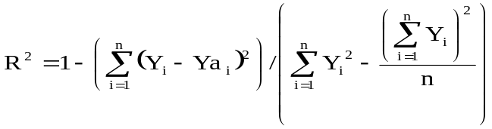 . (1.1)
де Y, Ya – відповідно значення табульованої та апроксимаційної функції.
Чим ближче значення R² до одиниці, тим краще графік апроксимуючої функції узгоджується з експериментальними даними.

1.3 Результати апроксимації

Таблиця 1.1 - апроксимація методом найменших квадратів
i | X | Y | Y² | Ya | (Y-Ya)²
1 | 0,00 | 1,34147 | 1,7995 | 1,32 | 0,000537956 | a= | 0,5000
2 | 0,20 | 1,44838 | 2,0978 | 1,42 | 0,00102991 | b= | 1,0000
3 | 0,40 | 1,49043 | 2,2214 | 1,48 | 0,000166849 | c= | -1,0000
4 | 0,60 | 1,51980 | 2,3098 | 1,50 | 0,000395155 | d= | -4,1000
5 | 0,80 | 1,47898 | 2,1874 | 1,48 | 1,18393E-05
6 | 1,00 | 1,41365 | 1,9984 | 1,43 | 0,000149341
7 | 1,20 | 1,33453 | 1,7810 | 1,33 | 5,43604E-06 | S= | 5,95E-02
8 | 1,40 | 1,16735 | 1,3627 | 1,21 | 0,001455053 | R²= | 0,9981
9 | 1,60 | 1,02195 | 1,0444 | 1,05 | 0,000828901
10 | 1,80 | 0,83830 | 0,7027 | 0,87 | 0,001261643
11 | 2,00 | 0,63948 | 0,4089 | 0,68 | 0,001824875
12 | 2,20 | 0,43728 | 0,1912 | 0,48 | 0,002107377
13 | 2,40 | 0,23617 | 0,0558 | 0,28 | 0,002362319
14 | 2,60 | 0,04607 | 0,0021 | 0,10 | 0,002408802
15 | 2,80 | -0,12606 | 0,0159 | -0,08 | 0,002280014
16 | 3,00 | -0,24806 | 0,0615 | -0,23 | 0,00036047
17 | 3,20 | -0,38009 | 0,1445 | -0,35 | 0,000872275
18 | 3,40 | -0,46461 | 0,2159 | -0,44 | 0,000707712
19 | 3,60 | -0,49724 | 0,2472 | -0,49 | 8,23054E-05
20 | 3,80 | -0,50129 | 0,2513 | -0,50 | 5,48563E-06
21 | 4,00 | -0,45884 | 0,2105 | -0,47 | 0,000123208
22 | 4,20 | -0,36733 | 0,1349 | -0,40 | 0,001217946
23 | 4,40 | -0,26507 | 0,0703 | -0,30 | 0,001113501
24 | 4,60 | -0,14111 | 0,0199 | -0,16 | 0,0004794
25 | 4,80 | 0,04323 | 0,0019 | 0,00 | 0,001961568
26 | 5,00 | 0,21622 | 0,0468 | 0,18 | 0,001238586
27 | 5,20 | 0,41922 | 0,1757 | 0,38 | 0,001898963
28 | 5,40 | 0,62299 | 0,3881 | 0,58 | 0,002281895
29 | 5,60 | 0,79902 | 0,6384 | 0,77 | 0,000745664
30 | 5,80 | 0,99179 | 0,9837 | 0,96 | 0,001169659
31 | 6,00 | 1,16454 | 1,3561 | 1,13 | 0,001558933
32 | 6,20 | 1,29942 | 1,6885 | 1,27 | 0,001006836
33 | 6,40 | 1,40267 | 1,9675 | 1,38 | 0,000528342
34 | 6,60 | 1,45271 | 2,1104 | 1,46 | 1,53025E-05
35 | 6,80 | 1,49819 | 2,2446 | 1,50 | 7,67429E-06
36 | 7,00 | 1,49734 | 2,2420 | 1,49 | 7,80244E-06
37 | 7,20 | 1,43460 | 2,0581 | 1,45 | 0,00037919
38 | 7,40 | 1,37381 | 1,8873 | 1,38 | 2,54241E-06
39 | 7,60 | 1,23129 | 1,5161 | 1,26 | 0,000938279
40 | 7,80 | 1,09113 | 1,1906 | 1,12 | 0,000736251

Продовження таблиці 1.1
i | X | Y | Y² | Y_{a} | (Y-Y_{a})²
41 | 8,00 | 0,92193 | 0,8500 | 0,95 | 0,000763503
42 | 8,20 | 0,72627 | 0,5275 | 0,76 | 0,001352786
43 | 8,40 | 0,52462 | 0,2752 | 0,57 | 0,001737095
44 | 8,60 | 0,32619 | 0,1064 | 0,37 | 0,001651616
45 | 8,80 | 0,13805 | 0,0191 | 0,17 | 0,001205068
46 | 9,00 | -0,04906 | 0,0024 | -0,01 | 0,001643231
47 | 9,20 | -0,21669 | 0,0470 | -0,17 | 0,002216608
48 | 9,40 | -0,34215 | 0,1171 | -0,30 | 0,001467598
49 | 9,60 | -0,42724 | 0,1825 | -0,41 | 0,000453179
50 | 9,80 | -0,47585 | 0,2264 | -0,47 | 1,47582E-05
51 | 10,00 | -0,50620 | 0,2562 | -0,50 | 4,75328E-05
52 | 10,20 | -0,48617 | 0,2364 | -0,49 | 3,72044E-07
53 | 10,40 | -0,41152 | 0,1693 | -0,43 | 0,000544263
54 | 10,60 | -0,31641 | 0,1001 | -0,35 | 0,000854505
55 | 10,80 | -0,18714 | 0,0350 | -0,22 | 0,001282116
56 | 11,00 | -0,04387 | 0,0019 | -0,07 | 0,000754633
57 | 11,20 | 0,14742 | 0,0217 | 0,10 | 0,001947714
58 | 11,40 | 0,34874 | 0,1216 | 0,29 | 0,003054979
59 | 11,60 | 0,51903 | 0,2694 | 0,49 | 0,000726899
60 | 11,80 | 0,72973 | 0,5325 | 0,69 | 0,001516255
 |  | 28,4220 | 44,1286 |  | 0,05949997

Для апроксимації використана формула (1.2)
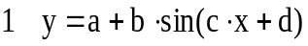, (1.2)
де a, b, c, d - коефіцієнти апроксимаціі функції, х - значення функції.
Результати апроксимації представлені на рис.1.1.
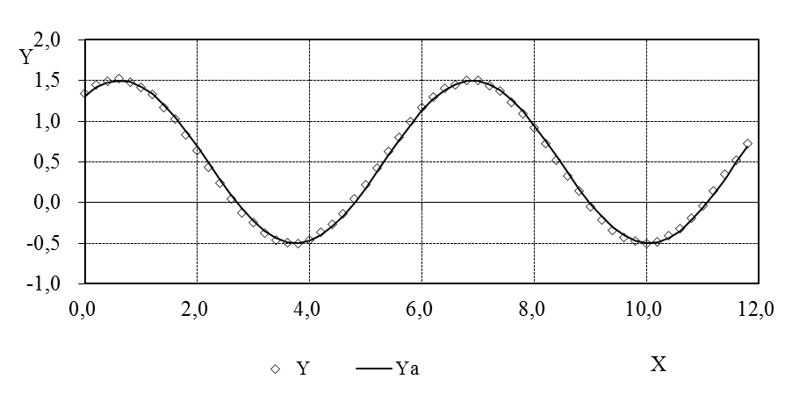
Рисунок 1.1 – Результати апроксимації

2 РІШЕННЯ ЗВИЧАЙНИХ ДИФЕРЕНЦІАЛЬНИХ РІВНЯНЬ ПЕРШОГО ПОРЯДКУ

При дослідженні перехідних процесів в лінійних або нелінійних детермінованих динамічних системах із зосередженими параметрами звичайно використовують математичні моделі у вигляді систем звичайних диференціальних рівнянь (ЗДР) вигляду
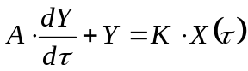 ; 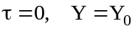, (2.1)
де X - вплив на об'єкт, а У - реакція об'єкту, а А, K – коефіцієнти властивості об'єкту.
У загальному випадку коефіцієнти А, K можуть бути функціями часу або рішення.

2.1 Явна різницева схема
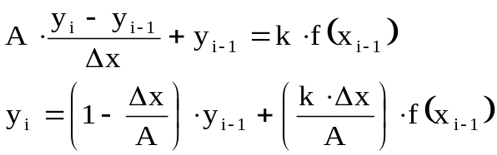, звідки , (2.2)
де 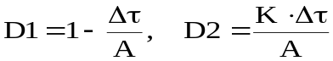 .
Умова абсолютної стійкості: 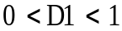 або 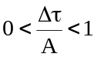.

Аналітико-сіточний метод з лінійним впливом

Для даного методу використана формула (2.3)
, (2.3)
де 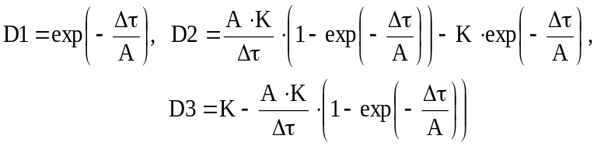
Дане рівняння |  |  |  |  |  | A= | 2 | a₀= | 1
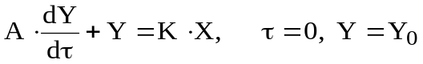 |  |  |  |  |  | K= | 1 | a₁= | -0,1
 |  |  |  |  |  | Y₀= | 0 | a₂= | 0,02
Вплив - поліном |  |  |  |  |  | Δτ= | 0,5 | a₃= | -0,01
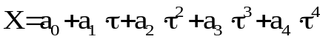 |  |  |  |  |  |  |  | a₄= | 0,001
Аналітичне рішення |  |  |  |  |  |  |  |  | C₀= | 2,224
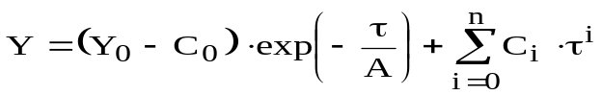 |  |  |  |  |  |  |  |  | C₁= | -0,612
 |  |  |  |  |  |  |  |  | C₂= | 0,128
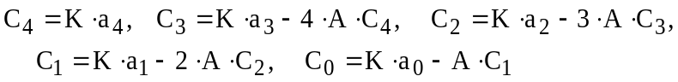 |  |  |  |  |  |  |  |  | C₃= | -0,018
 |  |  |  |  |  |  |  |  | C₄= | 0,001
Аналітико-сітковий метод з лінійним впливом Y1
 |  |  |  |  |  |  |  | D1= | 0,7788
 |  |  |  |  |  |  |  | D2= | 0,106
 |  |  |  |  |  |  |  | D3= | 0,1152
Явний метод Y2
 |  |  |  |  |  | D4= | 0,75 | Ymin= | 0
 |  |  |  |  |  | D5= | 0,25 | Ymax= | 0,88901
Результат обчислень наведено у таблиці 2.1, а також на рис.2.1 та рис.2.2.
Таблиця 2.1 - Вплив у вигляді полінома
i | τ | X | Ya | Y1 | Y2 | ΔY1 | ΔY2 | δY1 | δY2
1 | 0 | 1 | 0 | 0 | 0 | 0 | 0 | 0,00% | 0,00%
2 | 0,5 | 0,95 | 0,22 | 0,22 | 0,25 | -0,0001 | -0,03 | -0,01% | -3,85%
3 | 1 | 0,91 | 0,37 | 0,37 | 0,43 | -0,0001 | -0,05 | -0,01% | -5,84%
4 | 1,5 | 0,87 | 0,49 | 0,49 | 0,55 | 0,0000 | -0,06 | 0,00% | -6,69%
5 | 2 | 0,82 | 0,57 | 0,57 | 0,63 | 0,0001 | -0,06 | 0,01% | -6,88%
6 | 2,5 | 0,76 | 0,61 | 0,61 | 0,67 | 0,0003 | -0,06 | 0,03% | -6,71%
7 | 3 | 0,69 | 0,64 | 0,64 | 0,70 | 0,0004 | -0,06 | 0,04% | -6,34%
8 | 3,5 | 0,62 | 0,64 | 0,64 | 0,69 | 0,0004 | -0,05 | 0,05% | -5,88%
9 | 4 | 0,54 | 0,63 | 0,63 | 0,67 | 0,0004 | -0,05 | 0,04% | -5,36%
10 | 4,5 | 0,45 | 0,60 | 0,60 | 0,64 | 0,0003 | -0,04 | 0,03% | -4,79%
11 | 5 | 0,38 | 0,56 | 0,56 | 0,59 | 0,0001 | -0,04 | 0,01% | -4,16%
12 | 5,5 | 0,31 | 0,51 | 0,51 | 0,54 | -0,0002 | -0,03 | -0,02% | -3,45%
13 | 6 | 0,26 | 0,46 | 0,46 | 0,48 | -0,0006 | -0,02 | -0,06% | -2,64%
14 | 6,5 | 0,23 | 0,41 | 0,41 | 0,42 | -0,0011 | -0,01 | -0,12% | -1,68%
15 | 7 | 0,25 | 0,37 | 0,37 | 0,38 | -0,0017 | -0,01 | -0,19% | -0,56%
16 | 7,5 | 0,32 | 0,35 | 0,35 | 0,35 | -0,0024 | 0,01 | -0,27% | 0,74%
17 | 8 | 0,46 | 0,36 | 0,36 | 0,34 | -0,0032 | 0,02 | -0,36% | 2,27%
18 | 8,5 | 0,67 | 0,40 | 0,41 | 0,37 | -0,0042 | 0,04 | -0,47% | 4,02%
19 | 9 | 0,99 | 0,50 | 0,50 | 0,44 | -0,0052 | 0,05 | -0,59% | 6,03%
20 | 9,5 | 1,43 | 0,66 | 0,66 | 0,58 | -0,0064 | 0,07 | -0,72% | 8,30%
21 | 10 | 2,00 | 0,89 | 0,90 | 0,79 | -0,0078 | 0,10 | -0,87% | 10,85%

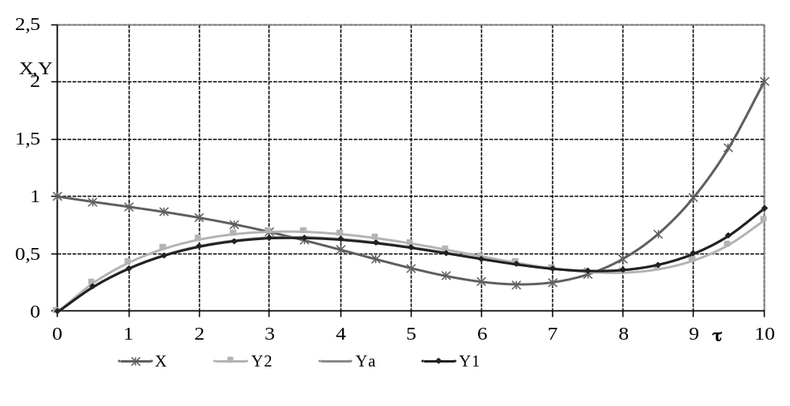
Рисунок 2.1 - Аналітичне та чисельні рішення

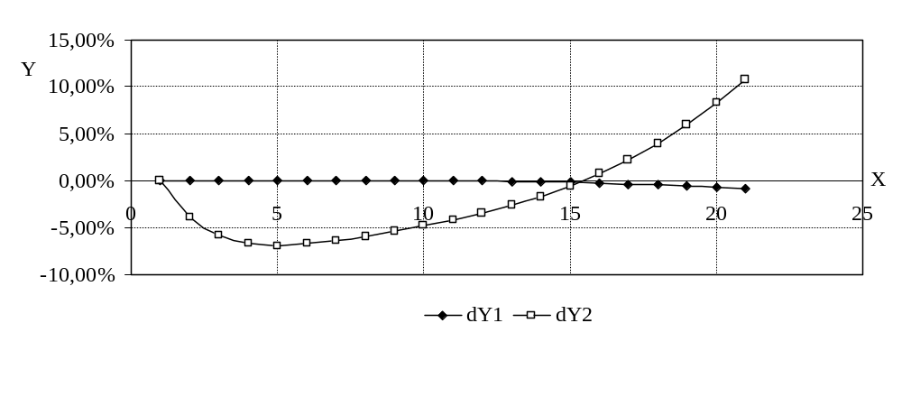
Рисунок 2.2 – Відносна похибка

2.3 Реалізація численних рішень в С#.
Блок-схема програми (рис.2.3) рішення рівнянь (2.1) :

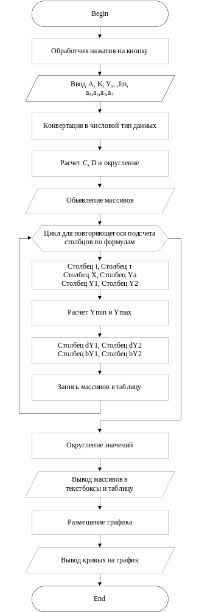
Рисунок 2.3 - Блок-схема
Приклад відпрацювання програми показано на рис. 2.4, графік роботи програми приведено на рис. 2.5 та рис. 2.6. Отриманні значення виведені в таблицю як вказано у рис. 2.7.
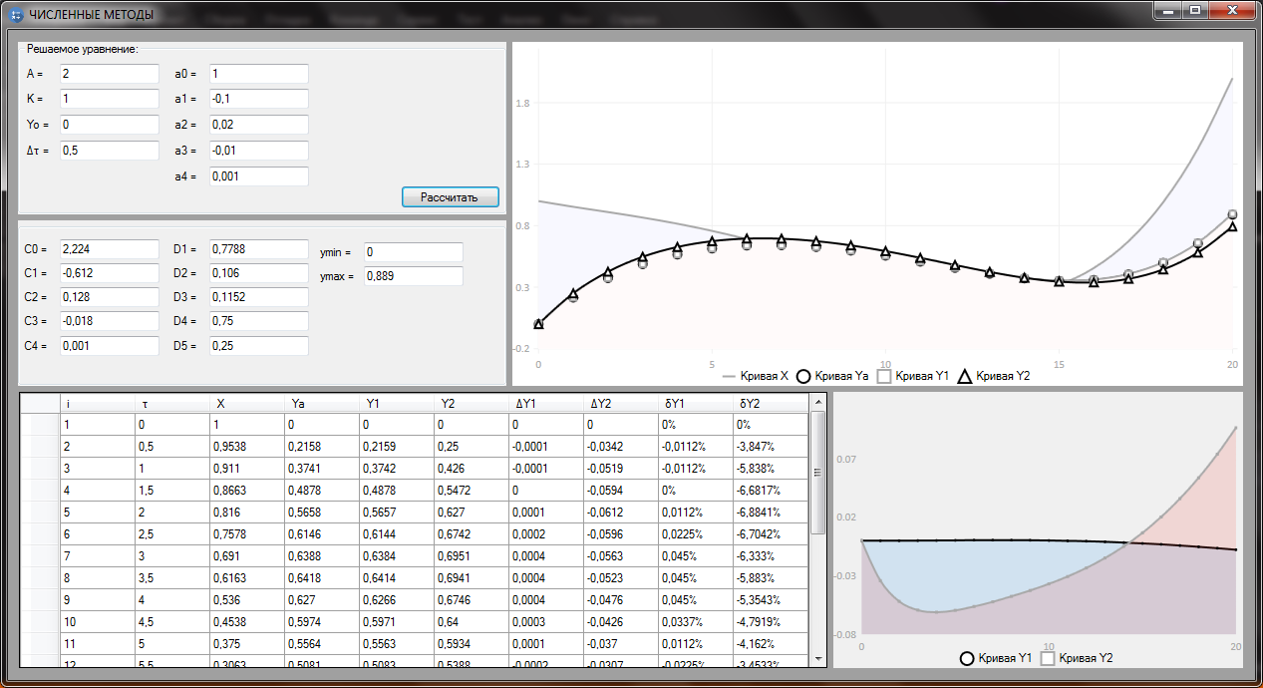

Рисунок 2.4 – Основне вікно роботи програми

Рисунок 2.5 – Аналітичні та численні рішення

Рисунок 2.6 – Відносна похибка

Рисунок 2.7 – Підсумкові значення результатів розрахунків

ВИСНОВОК

Численне рішення рівняння звичайного диференціального рівняння першого порядку проведено явним методом та аналітико-сіточний методом з лінійним впливом в среді Excel та C#, результати явно відрізняються між собою, тому можна зробити висновок , що явний метод добре співвідносяться з результатами аналітичного рішення рівняння.
ЛІТЕРАТУРА

- Тузова И.А., Челабчи В.В., Челабчи В.Н. Чисельнные методы. Учебное пособие.- Одесса.:ОНМУ, 2012 – 39 с.
- Алабужев П.М., Геронимус В.Б., МинкевичЛ.М., Шеховцов Б.А. Теория подобия и размерностей. Моделирование.-М.: Высшая школа, 1968.- 208 с.
- Бронштейн И.Н., Семендяев К.А. Справочник по математике для инженеров и учащихся втузовю -13-е изд., исправленное.-М.: Наука, Гл.Ред. физ.-мат. лит., 1986. -544 с.
- Волков Е.А. Численнне методо: Учебное пособие. - М.: Наука. Главная редакция физико-математической литературы, 1982. - 256 с.
- Вычислительная техника и программирование. Часть 3 «Основы алгоритмизации,
программирования и решения инженерньгх и зкономических задач на ЭВМ». Учебное
пособие / Под общей редакцией проф. Меркта Р.В. - Одесса: ОГМУ,2001. -86 с.
- Годунов С.К., Рябенький В,С. Разностные схемы (введение в теорию). Учебное пособие. - : Наука, 1973.- 400 с.
- Кенту М. DELPHI 6 :для профессионалов. -СПб.:Питер, 2002. -1088 с.
- Лебедев А.Н. Моделирование в научно-технических исследованиях. -М.: Радио и связь. 1989. -224 с.
- Львовский Е.Н. Статистические метода построения змпирических формул: Учеб. пособие для втузов. - 2-е изд. ,перераб. и доп. -М.:Вьісш. шк., 1988. -239 с.
- Мудров А.Е. Численные методы
- для ПЭВМ на языках Бейсик, Фортран и Паскаль. -
Томск: МП "Раско", 1991.-272 с.
- Турчак Л.И. Основи численних методов: Учеб. Пособие. - М.: Наука, Гл.ред.физ.-мат. лит., 1987. - 320 с.
- Фаранов П.С. Программирование баз данньгх в DELPHI 6, Учебный курс, -СПб.:Питер, 2002. -374 с.
- Методические указания разработанные кафедрой “Техническая кибернетика” и электронные документы – методуказания к лабораторным работам по курсам “Численные методы” и “Моделирование систем”.

ДОДАТОК

ЛІСТИНГ ПРОГРАМИ

namespace RGZ_1
{
public partial class Form1 : Form
{
public object dataGridView2;

public Form1()
{
InitializeComponent();
}

private void выходToolStripMenuItem_Click(object sender, EventArgs e)
{
Close();
}
//Обработчик нажатия на кнопку
public void button1_Click(object sender, EventArgs e)
{
//Ввод значений уравнения
string ia = textBox1.Text;
string kyky = textBox2.Text;
string you = textBox3.Text;
string tango = textBox4.Text;

string qwe = textBox5.Text;
string rty = textBox6.Text;
string uio = textBox7.Text;
string poi = textBox8.Text;
string asd = textBox9.Text;

//Конвертация в числовой тип данных
double A = Convert.ToDouble(ia);
double K = Convert.ToDouble(kyky);
double Yo = Convert.ToDouble(you);
double Tao = Convert.ToDouble(tango);

double A0 = Convert.ToDouble(qwe);
double A1 = Convert.ToDouble(rty);
double A2 = Convert.ToDouble(uio);
double A3 = Convert.ToDouble(poi);
double A4 = Convert.ToDouble(asd);

//Расчет C
double C4 = K * A4;
double C3 = K * A3 - 4 * A * C4;
double C2 = K * A2 - 3 * A * C3;
double C1 = K * A1 - 2 * A * C2;
double C0 = K * A0 - A * C1;
//Расчет D и округление
double D1 = Math.Exp(-Tao / A);
D1 = Math.Round(D1, 4);
double D2 = A * K / Tao * (1 - D1) - K * D1;
D2 = Math.Round(D2, 4);
double D3 = K - A * K / Tao * (1 - D1);
D3 = Math.Round(D3, 4);

double D4 = 1 - (Tao / A);
double D5 = K * Tao / A;
// ------РАССЧЕТ ТАБЛИЦЫ------
// Обьявление массивов
int[] arrayi = new int[21];
double[] arrayT = new double[21];
double[] arrayX = new double[21];
double[] arrayYa = new double[21];
double[] arrayY1 = new double[21];
double[] arrayY2 = new double[22];
double[] arraydY1 = new double[21];
double[] arraydY2 = new double[21];
double[] arraysY1 = new double[21];
double[] arraysY2 = new double[21];
//Столбец i
for (int i = 0; i < arrayi.Length; i++)
{
arrayi[i] = i + 1;
}
//Столбец τ
double j = 0;
for (int i = 0; i < arrayT.Length; i++, j += Tao)
{
arrayT[i] = j;
arrayT[i] = Math.Round(arrayT[i], 4);
}
//Столбец X
for (int i = 0; i < arrayX.Length; i++)
{
arrayX[i] = A0 + (A1 * arrayT[i]) + (A2 * Math.Pow(arrayT[i], 2)) + (A3 * Math.Pow(arrayT[i], 3)) + (A4 * Math.Pow(arrayT[i], 4));
arrayX[i] = Math.Round(arrayX[i], 4);
}
//Столбец Ya
for (int i = 0; i < arrayYa.Length; i++)
{
arrayYa[i] = (Yo - C0) * Math.Exp(-arrayT[i] / A) + C0 + C1 * arrayT[i] + C2 * Math.Pow(arrayT[i], 2) + C3 * Math.Pow(arrayT[i], 3) + C4 * Math.Pow(arrayT[i], 4);
arrayYa[i] = Math.Round(arrayYa[i], 4);
}
//Столбец Y1
int u = 0;
arrayY1[0] = 0;
for (int i = 1; i < 21; i++, u++)
{
arrayY1[i] = D1 * arrayY1[u] + D2 * arrayX[u] + D3 * arrayX[i];
arrayY1[i] = Math.Round(arrayY1[i], 4);
}
//Столбец Y2
int z = 1;
arrayY2[0] = 0;
for (int i = 0; i < 21; i++, z++)
{
arrayY2[z] = D4 * arrayY2[i] + D5 * arrayX[i];
arrayY2[z] = Math.Round(arrayY2[z], 4);
}
//Расчет Ymin и Ymax
double Ymin = arrayYa[0];
double Ymax = arrayYa[0];
for (int i = 0; i < arrayYa.Length; i++)
{
if (arrayYa[i] < arrayYa[0])
{
Ymin = arrayYa[i];
Ymin = Math.Round(Ymin, 4);
}
}
textBox20.Text = Convert.ToString(Ymin);
for (int i = 0; i < arrayYa.Length; i++)
{
if (Ymax < arrayYa[i])
{
Ymax = arrayYa[i];
Ymax = Math.Round(Ymax, 4);
}
}
textBox21.Text = Convert.ToString(Ymax);
//Столбец dY1
for (int i = 0; i < 21; i++)
{
arraydY1[i] = arrayYa[i] - arrayY1[i];
arraydY1[i] = Math.Round(arraydY1[i], 4);
}
//Столбец dY2
for (int i = 0; i < arraydY2.Length; i++)
{
arraydY2[i] = arrayYa[i] - arrayY2[i];
arraydY2[i] = Math.Round(arraydY2[i], 4);
}
//Столбец bY1
for (int i = 0; i < arraysY1.Length; i++)
{
arraysY1[i] = arraydY1[i] / ((Ymax - Ymin) / 100);
arraysY1[i] = Math.Round(arraysY1[i], 4);
}
//Столбец bY2
for (int i = 0; i < arraysY2.Length; i++)
{
arraysY2[i] = arraydY2[i] / ((Ymax - Ymin) / 100);
arraysY2[i] = Math.Round(arraysY2[i], 4);
}
//Запись в таблицу
for (int i = 0; i < 21; i++)
{
dataGridView1.Rows.Add(arrayi[i], arrayT[i], arrayX[i], arrayYa[i], arrayY1[i], arrayY2[i], arraydY1[i], arraydY2[i], arraysY1[i] + "%", arraysY2[i] + "%");
}

//Вывод таблицы
// ОКРУГЛЕНИЕ Pk1 = Math.Round(Pk1, 3);

//Вывод значений
textBox10.Text = C0.ToString();
textBox11.Text = C1.ToString();
textBox12.Text = C2.ToString();
textBox13.Text = C3.ToString();
textBox14.Text = C4.ToString();

textBox15.Text = D1.ToString();
textBox16.Text = D2.ToString();
textBox17.Text = D3.ToString();

textBox18.Text = D4.ToString();
textBox19.Text = D5.ToString();

//char lambda = '\u03BB'; HEX
//Вывод гистограммы
//chart3.Series["Info"].Points.AddXY("1", Pk);
//for (int i = 0; i < arrayX.Length; i++)
//{
// chart3.Series["Info"].Points.AddXY(arrayT[i], arrayX[i]);
//}

cartesianChart1.Series = new SeriesCollection
{
new LineSeries
{
Title = "Кривая X",
Values = new ChartValues<double> { arrayX[0], arrayX[1], arrayX[2], arrayX[3], arrayX[4], arrayX[5], arrayX[6], arrayX[7], arrayX[8], arrayX[9], arrayX[10], arrayX[11], arrayX[12], arrayX[13], arrayX[14], arrayX[15], arrayX[16], arrayX[17], arrayX[18], arrayX[19], arrayX[20] },
PointGeometry = null,
Fill = System.Windows.Media.Brushes.White
},
new LineSeries
{
Title = "Кривая Ya",
Values = new ChartValues<double> { arrayYa[0], arrayYa[1], arrayYa[2], arrayYa[3], arrayYa[4], arrayYa[5], arrayYa[6], arrayYa[7], arrayYa[8], arrayYa[9], arrayYa[10], arrayYa[11], arrayYa[12], arrayYa[13], arrayYa[14], arrayYa[15], arrayYa[16], arrayYa[17], arrayYa[18], arrayYa[19], arrayYa[20]},
PointGeometry = DefaultGeometries.Circle,
PointGeometrySize = 10,
Fill = System.Windows.Media.Brushes.White
},
new LineSeries
{
Title = "Кривая Y1",
Values = new ChartValues<double> {arrayY1[0], arrayY1[1], arrayY1[2], arrayY1[3], arrayY1[4], arrayY1[5], arrayY1[6], arrayY1[7], arrayY1[8], arrayY1[9], arrayY1[10], arrayY1[11], arrayY1[12], arrayY1[13], arrayY1[14], arrayY1[15], arrayY1[16], arrayY1[17], arrayY1[18], arrayY1[19], arrayY1[20]},
PointGeometry = DefaultGeometries.Square,
// Fill = System.Windows.Media.Brushes.None,
PointGeometrySize = 5
},
new LineSeries
{
Title = "Кривая Y2",
Values = new ChartValues<double> {arrayY2[0], arrayY2[1], arrayY2[2], arrayY2[3], arrayY2[4], arrayY2[5], arrayY2[6], arrayY2[7], arrayY2[8], arrayY2[9], arrayY2[10], arrayY2[11], arrayY2[12], arrayY2[13], arrayY2[14], arrayY2[15], arrayY2[16], arrayY2[17], arrayY2[18], arrayY2[19], arrayY2[20]},
PointGeometry = DefaultGeometries.Triangle,
PointGeometrySize = 10
// Fill = System.Windows.Media.Brushes.White

}
};

cartesianChart2.Series = new SeriesCollection
{
new LineSeries
{
Title = "Кривая Y1",
Values = new ChartValues<double> { arraydY1[0], arraydY1[1], arraydY1[2], arraydY1[3], arraydY1[4], arraydY1[5], arraydY1[6], arraydY1[7], arraydY1[8], arraydY1[9], arraydY1[10], arraydY1[11], arraydY1[12], arraydY1[13], arraydY1[14], arraydY1[15], arraydY1[16], arraydY1[17], arraydY1[18], arraydY1[19], arraydY1[20]},
PointGeometry = DefaultGeometries.Circle,
PointGeometrySize = 3
},
new LineSeries
{
Title = "Кривая Y2",
Values = new ChartValues<double> { arraydY2[0], arraydY2[1], arraydY2[2], arraydY2[3], arraydY2[4], arraydY2[5], arraydY2[6], arraydY2[7], arraydY2[8], arraydY2[9], arraydY2[10], arraydY2[11], arraydY2[12], arraydY2[13], arraydY2[14], arraydY2[15], arraydY2[16], arraydY2[17], arraydY2[18], arraydY2[19], arraydY2[20]},
PointGeometry = DefaultGeometries.Square,
PointGeometrySize = 3
},

};

cartesianChart1.LegendLocation = LegendLocation.Right;
cartesianChart2.LegendLocation = LegendLocation.Right;

}

private void groupBox1_Enter(object sender, EventArgs e)
{

}
}
}

